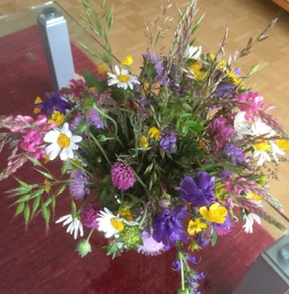
3.5.2020

Mir läbe jetzt in ere schwierige Zyt
Und ich dänk es isch no lang nit sowit
Dass mir wieder chönne go wandere
Vo eim Ort zum andere
Drumm schick ich euch e Bluemegruess
Mit dem hüt gsuechte Struss
Haltet dure und blibet gsund
Ich hoff dass bald wieder e besseri Zyt chunnt. $

Liebi Griess Vreni

